Развивающие игры для развития психических процессов у детей с нарушением зрения
1. «Угадай чей силуэт?»
Цель: развивать зрительное восприятие, зрительную память, целостное восприятие, логическое мышление.
Игровое действие: ребенок должен совместить изображение предмета с его силуэтом путем наложения.
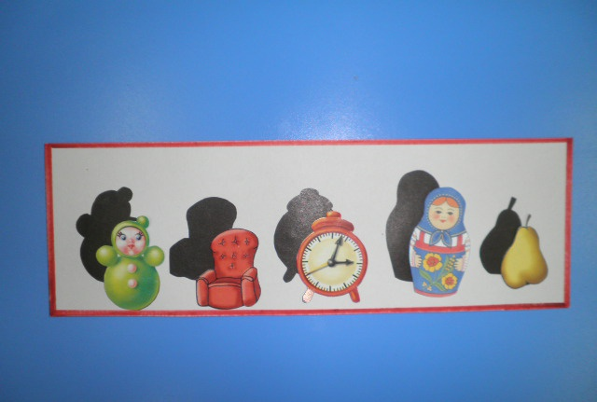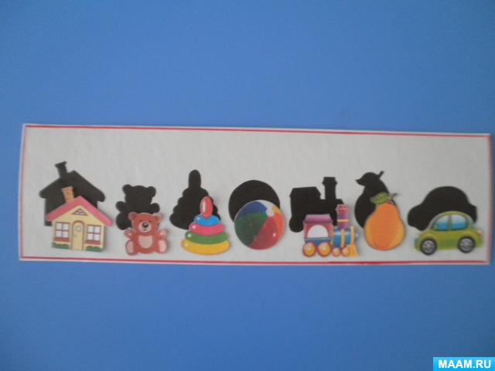

2. «Путаница»
Цель: развитие зрительного восприятия, целостного восприятия, логического мышления.
Игровое действие: ребенок находит и называет все предметы, изображенные на картинке в виде контуров.
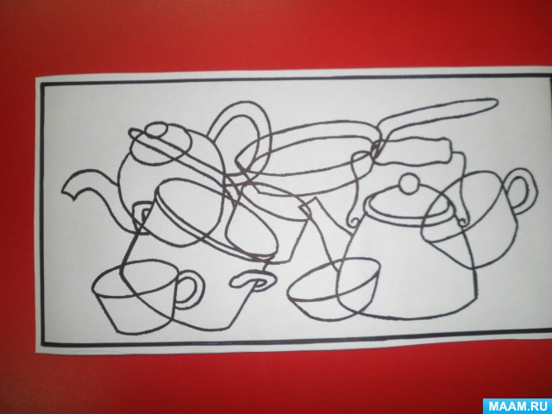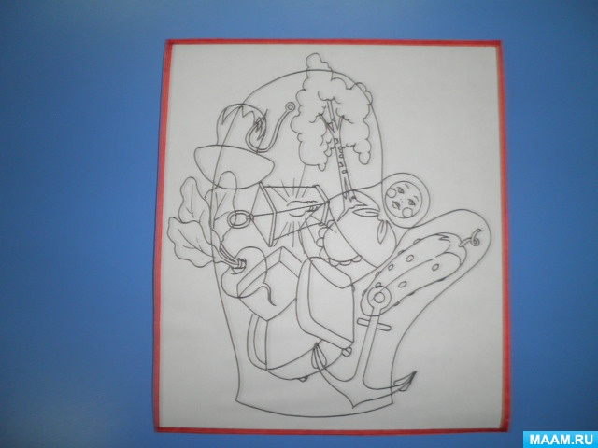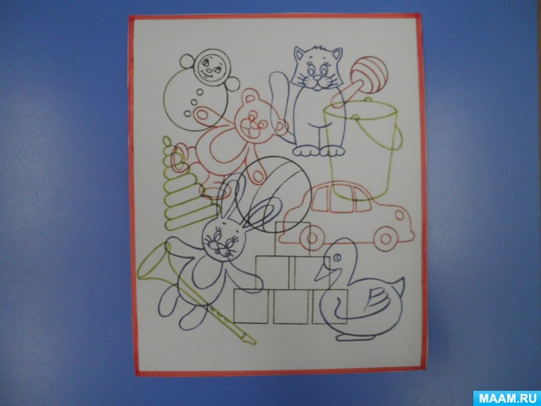

3. «Разноцветный круг»
Цель: закреплять счет от 1 до 8, соотносить цифру с количеством предметов, развивать мелкую моторику, координацию обеих рук, закреплять знание цвета, развивать зрительное восприятие.
Игровое действие: дети подбирают ту цифру, которая соответствует количеству кружков в каждом секторе круга, называя цвет сектора.
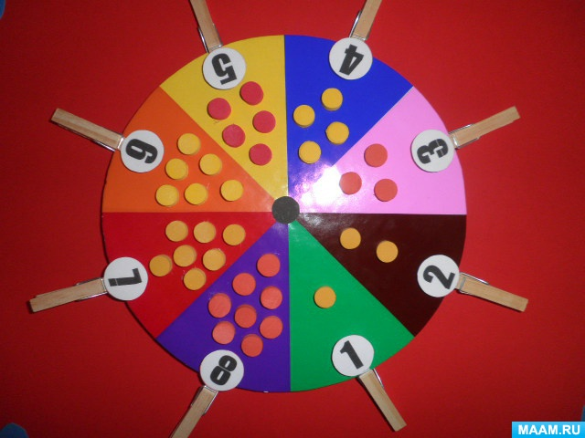

4. «Угости зверушек любимым лакомством»
Цель: расширять знания детей о том, чем питаются разные животные, развивать логическое мышление, память, внимание, мелкую моторику, зрительное восприятие.
Игровое действие: ребенок подбирает для каждого животного его любимый корм.
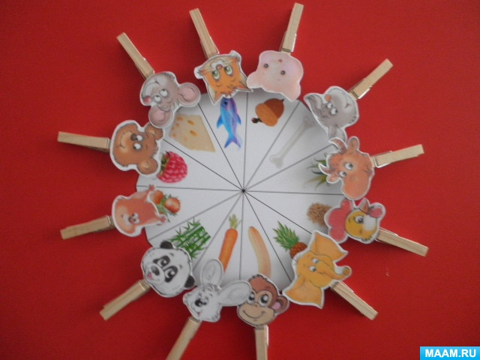

5. «Забавные прищепки»
Цель: развивать мелкую моторику, координацию обеих рук, цветовосприятие, глазомер, воспитывать усидчивость.
Игровое действие: дети подбирают прищепки либо по цвету (желтые «лучики для солнышка», либо по ситуации (крылья для самолетика, ботва для морковки, хвостик для птички и т. д.).
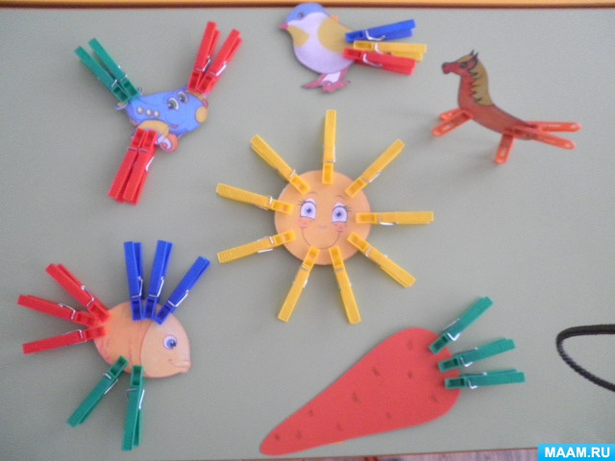

6. «Тактильные дорожки».
Цель: развитие зрительных и тактильных анализаторов, развитие мелкой моторики, ориентировка на микроплоскости, развитие познавательных процессов.
Игровое действие: ребенок может провести пальчиком по дорожке, либо проследить дорожку глазами; может провести по дорожке пальчиком с закрытыми глазами, а так же определить с закрытыми глазами из чего сделана дорожка.
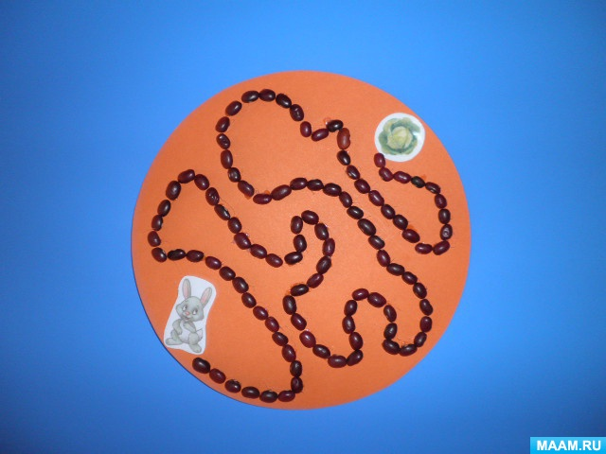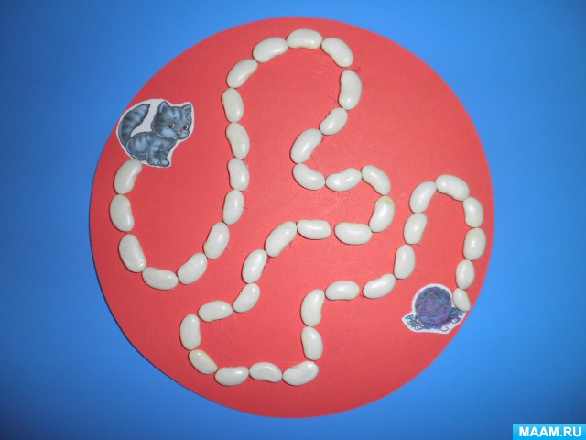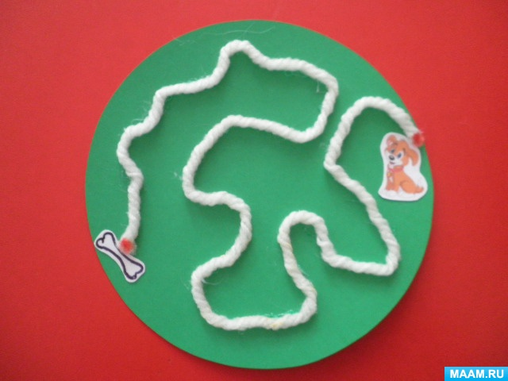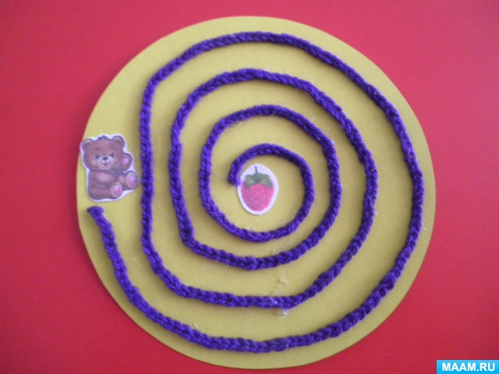
РАЗВИТИЕ ВНИМАНИЯ
«ЧТО ИЗМЕНИЛОСЬ?»
Цели: развивать зрительное внимание и память у детей. Научить ребёнка называть, запоминать последовательность предлагаемых игрушек.
Оборудование: 3 знакомые ребенку игрушки (зайчик, мишка, собачка).
Адаптация оборудования: все игрушки мягкие, одинакового размера, помещаются в ручке ребёнка, имеют естественные цвета.
Ход игры: ребёнок располагается за столом. Он должен правильно
назвать игрушки, запомнить, как они стоят в ряду, положить «как было».
Взрослый сидит напротив ребёнка:
«Будем играть. Пришли гости».
Достаёт из пакета игрушку.
«Кто это? Верно. Собака.
Возьми в руки. Поставь сюда.
Кто это? Правильно. Зайка. Возьми, смотри.
Поставь зайку рядом с собакой.
Кто это? Верно. Мишка.
Это гости. Смотри, запоминай, как стоят гости.
Закрой глаза».
Взрослый перекладывает игрушки.
«Смотри.
Положи, как было.
Кто пришёл в гости?
Да. В гости пришли: мишка, собака, зайка.
Верно. Запомнил правильно.
Молодец. Хорошо играл».
«ПОВТОРИ УЗОР»
В данной игре можно использовать шесть вариантов в соответствии
с пособиями.
Вариант 1: «Cолнышко».
Цели: развитие зрительного внимания, памяти. Научить узнавать,
называть, запоминать зрительные образы, идентифицировать основные
цвета (красный, жёлтый, зелёный, синий) и формы (квадрат, треугольник,
прямоугольник, круг) предметов.
Оборудование: магнитное поле, цветной круг, разноцветные прямоугольники.
Адаптация оборудования: все детали пособия имеют чистые, насыщенные цвета, можно использовать рельефный контур.
Ход игры: дети располагаются за столом. Они должны правильно назвать цвет, форму и по памяти сложить узор.
Взрослый сидит напротив детей: «Будем играть».
На магнитном поле взрослый выкладывает узор.
«Смотри. Что это?»
Показывает на круг в центре.
«Верно. Какого цвета? Правильно, красного».
Показывает на прямоугольники.
«Что это? Прямоугольники — палочки. Какого цвета? Правильно.
На что похоже? На солнышко.
Хорошо. Смотрите внимательно, запомните.
Закройте глаза».
Взрослый перемешивает все детали узора и говорит:
«Откройте глаза. Положите, как было у меня.
Что в середине? Верно. Положите круг. Положите палочки.
Что получилось? Верно. Солнышко. Хорошо играли. Молодцы».
Вариант 2: «Дерево».
Цели: без изменений.
Оборудование: магнитное поле, 3 треугольника (1 — большой, жёлтого цвета, 2 — маленькие, жёлтого и синего цвета), прямоугольник синего цвета.
Ход игры: ребёнок располагается за столом. Он должен правильно
назвать цвет, форму и по памяти сложить узор.
Взрослый сидит напротив ребёнка: «Будем играть».
На магнитном поле ребёнка взрослый выкладывает узор (дерево).
«Смотри. Что это?»
Показывает на прямоугольник и ставит его внизу.
«Верно. Какого цвета? Правильно, синего».
Берёт большой треугольник.
«Что это? Верно, треугольник.
Какого цвета? Правильно, жёлтого».
Ставит на прямоугольник.
Берёт маленький, синий треугольник.
«Что это? Верно, треугольник. Какого цвета? Правильно, синий».
Ставит на большой треугольник.
Берёт маленький, жёлтый треугольник.
«Что это? Верно, треугольник. Какого цвета? Правильно, жёлтого».
Ставит на маленький, синий треугольник.
«Что это? Правильно — дерево.
Смотри внимательно, запоминай.
Закрой глаза».
Взрослый перемешивает все детали узора и говорит:
«Открой глаза. Положи, как было.
Что внизу? Верно. Положи прямоугольник.
Что было на нём? Правильно.
Положи большой треугольник и маленькие треугольники. Всё.
Что получилось? Верно. Дерево.
Хорошо играл. Молодец».
Вариант 3: «Человек».
Цели: без изменений.
Оборудование: магнитное поле, цветной круг, прямоугольники
(большой и маленькие), одинакового (синего) цвета.
Ход игры: ребёнок располагается за столом. Он должен правильно
назвать цвет, форму и по памяти сложить узор.
Взрослый сидит напротив ребёнка: «Будем играть».
На магнитном поле ребёнка взрослый выкладывает узор (человечка).
«Смотри. Что это?»
Показывает на круг наверху.
«Верно, круг. Какого цвета? Правильно, синего».
Показывает на прямоугольники.
«Что это? Прямоугольники. Какого размера?»
Показывает большой прямоугольник.
«Правильно — большой, какого цвета? Верно, синего».
Прикладывает прямоугольник к кругу.
«Какие прямоугольники? Верно, маленькие».
Прикладывает их к большому прямоугольнику наверху и внизу.
«Смотри. На что похоже? На человечка.
Хорошо. Смотри внимательно, запомни.
Закрой глаза».
Взрослый перемешивает все детали узора и говорит:
«Открой глаза. Положи, как было.
Что было наверху? Верно. Положи круг.
Положи большой прямоугольник.
Положи маленькие прямоугольники. Всё».
Показывает на части тела.
«Что это? Голова. Что это? Руки. Что это? Ноги. Что это? Туловище.
Что получилось? Верно. Человечек.
Хорошо играл. Молодец».
Использование всех остальных пособий идентично первому, второму
и третьему варианту.
РАЗВИТИЕ ПАМЯТИ
«НАЙДИ ПРОПАВШУЮ ИГРУШКУ»
Цели: развитие зрительной памяти. Научить ребёнка называть, запоминать зрительные образы, идентифицировать основные цвета (красный,
жёлтый, зелёный, синий) и формы (квадрат, треугольник, прямоугольник,
круг) предметов. Обогащать словарный запас ребёнка.
Вариант 1.
Оборудование: 3 знакомые ребёнку игрушки (мячик, пирамидка, матрёшка).
Адаптация оборудования: все игрушки, одинакового размера, помещаются в ручке ребёнка, имеют естественные цвета.
Ход игры: ребёнок располагается за столом. Он должен правильно
назвать игрушки, запомнить, какой игрушки не стало.
Взрослый сидит напротив: «Будем играть. Игрушки прячутся от нас.
Мы будем искать: “Кто спрятался?”. Смотри внимательно. Запомни».
Показывает игрушки по одной.
«Что это?
Верно. Мяч. Какого цвета?
Правильно, мяч красного цвета.
Какой формы мяч?
Потрогай ручками. Верно. Мяч — круглый, упругий.
Что это? Хорошо. Пирамидка.
Что это? Верно. Матрёшка.
Смотри внимательно, запомни игрушки.
Закрой глаза».
Прячет одну игрушку.
«Какой игрушки нет. Смотри внимательно.
Верно. Пирамидка спряталась от нас. Молодец — ты внимательный».
Вариант 2.
Оборудование: 5 знакомых ребёнку игрушек (кубик, кукла, машинка,
собака, заяц).
Адаптация оборудования для детей с нарушением зрения: все игрушки, одинакового размера, помещаются в ручке ребёнка, имеют естественные цвета.
Ход игры: ребёнок сидит за столом. Он должен правильно назвать
игрушки, запомнить, какой игрушки не стало.
Взрослый сидит напротив ребёнка: «Будем играть. Смотри внимательно и запомни».
Показывает игрушки по одной.
«Что это?
Верно. Кубик. Какого цвета?
Правильно, кубик красного цвета.
Какой формы кубик?
Верно. Квадратной.
Что это? Хорошо. Кукла.
Что это? Да. Это — машинка.
Какого цвета машинка? Верно — зелёного.
Кто это? Правильно. Заяц.
Кто это? Верно, собака.
Смотри внимательно и запомни игрушки.
Закрой глаза».
Прячет одну игрушку.
«Чего нет? Смотри внимательно.
Верно. Нет машинки — уехала. Молодец. Хорошо играл».
Вариант 3.
Оборудование: 3 плоскостные картинки с изображением предметов, знакомых ребёнку (ложка, стул, шапка).
Адаптация оборудования: картинки одинакового размера, все
предметы на картинках знакомые ребёнку, цветные, имеют чёткий контур,
при остаточном зрении — контур может быть рельефным.
Ход игры: ребёнок располагается за столом. Он должен правильно
назвать игрушки, запомнить, какой игрушки не стало.
Взрослый сидит напротив ребёнка: «Будем играть. Смотри внимательно и запомни».
Показывает картинки по одной.
«Что это? Верно. Ложка.
Что это? Правильно. Шапка.
Что это? Верно. Стул.
Смотри внимательно на картинки, запомни.
Закрой глаза».
Убирает одну картинку.
«Смотри, какой картинки нет?
Хорошо. Нет картинки с шапкой.
Молодец, хорошо играл».
«ПОВТОРИ ЗА МНОЙ»
Цели: развивать у детей зрительную и двигательную память. Научить
детей запоминать двигательные навыки, координации движений.
Ход игры: взрослый и ребёнок стоят напротив друг друга. Ребёнок
должен запомнить последовательность движений взрослого, самостоятельно их повторить.
Взрослый: «Будем играть.
Смотри. Запоминай».
Показывает ребёнку 5–6 движений, которые следуют друг за другом.
«Повтори».
Делает движения:
Руки вверх — вперёд — в стороны — на пояс;
Руки вперёд, присесть, — руки вверх; встать — руки на пояс.
«Молодец. Хорошо».
РАЗВИТИЕ МЫШЛЕНИЯ
У детей дошкольного возраста развиваются наглядно-действенное,
наглядно-образное и словесно-логическое мышление. Все эти типы мышления в процессе онтогенеза сменяют друг друга, но первым является
наглядно-действенное мышление. Оно формируется в процессе развития ребенка в ходе освоения им общественного опыта. Главную роль
в развитии детского мышления играют взрослые. Они целенаправленно
должны развивать его путем воспитания и обучения.
Весь путь развития мышления ребенка связан с процессом формирования предметной деятельности. Мышление ребенка развивается
поэтапно на основе полученных знаний о процессе обобщения опыта
предметной деятельности (С.Л. Новоселова).
Являясь целенаправленной деятельностью, мышление выступает
как решение определенной задачи. Процесс решения мыслительной
задачи имеет несколько этапов: постановка вопроса или ориентировка в условиях задачи; создание гипотез возможного решения; осуществление решения и проверка правильного решения. Все эти этапы
представляют произвольную, целеустремленную деятельность, в которых раскрываются знания, умения, способности личности, волевые
и эмоциональные качества.
Процессу ориентировки в условиях задачи выделяют ведущую роль.
От уровня ориентировки ребенка зависит овладение предметным действием и степень обобщения своего опыта предметной деятельности.
Решение мыслительной задачи невозможно без ориентировки целей
и условий задачи, в которых нужно непосредственно действовать
(С.Л. Новоселова).
Одним из способов решения наглядно-действенных задач у дошкольников является метод проб и ошибок. С помощью этого метода ребенок
учится рассматривать предметы не сами по себе, а в системе их функциональных связей с другими предметами. Включение предмета в новые
связи — один из основных способов мышления.
При возникновении ошибок ребенок должен владеть элементарными
приемами анализа, извлечения полезной информации и исправления
этих ошибок. Каждое последующее действие строится с учетом результата предыдущего. Этот способ играет свою специфическую роль в развитии мыслительной деятельности ребенка.
С течением времени ребенок переходит к более высокому, зрительному типу ориентировки в задаче.
Опыт, накапливаемый ребенком в решении наглядно-действенных
задач, влияет на переход к наглядно-образному и словесно-логическому
мышлению. Переход от наглядно-действенного к наглядно-образному
мышлению происходит в результате замены практической ориентировки
зрительной.
Становление наглядно-образного мышления у детей начинается
с появления способности оперировать конкретными образами предметов при решении тех или иных задач. Развитие образного отражения
действительности у дошкольников идет по линии совершенствования,
усложнения структуры отдельных образов и по линии формирования
системы конкретных представлений о том или ином предмете (А.А. Люблинская).
Развитие наглядно-действенного и наглядно-образного мышления
взаимосвязано с формированием словесно-логического мышления. Уже
в процессе решения наглядно-практических задач у детей возникают
зачатки понимания причинно-следственных связей между действием
и реакцией на это действие. Именно в раннем возрасте простейшие
логические операции анализа и синтеза начинают оказывать влияние
на развитие познавательных процессов.
У детей с комплексными нарушениями зрения, слуха, интеллекта
мыслительные процессы формируются в замедленном темпе и имеют
особенности в соответствии с их возможностями. В процессе коррекционно-компенсаторной работы можно использовать формы речи, соответствующие слуховым, речевым и зрительным возможностям детей:
устно-дактильно, таблички, написанные крупным шрифтом, естественные
жесты.
«СЧЕТНЫЕ ПАЛОЧКИ»
Цели: развитие мышления, внимания, зрительной памяти, ловкости,
координации. Научить называть, запоминать зрительные образы, идентифицировать геометрические фигуры и формы. Развивать глазомер (правильно рассчитывать длины и расстояния), наблюдательность, любознательность, сообразительность, находчивость, усидчивость. Формировать
у ребёнка пространственно-образное мышление. Обогащать словарный
запас.
Оборудование: на магнитах, крупные, двух-, трёхгранные счётные
палочки; рабочее магнитное полотно.
Адаптация для детей: можно использовать счётные палочки ярких,
чистых цветов.
Работа со счетными палочками состоит из трех этапов. На каждом
этапе необходимо применять три формы:
— работа по подражанию;
— работа по образцу;
— работа по представлению.
Ход игры: ребёнок располагается за столом. Упражнения выполняются совместно с взрослым, сопровождаются пошаговыми инструкциями.
Показ образцов изображений сопровождается стихами, загадками для
того, чтобы у ребенка возникал не только зрительный, но и слуховой
образ, интерес к данному виду деятельности.
Взрослый сидит напротив ребёнка: «Будем играть. Строить».
— Первый этап: конструирование из двух палочек.
1. Работа по подражанию.
«Соберём фигуру. Смотри. Получилась дорожка.
Сделай сам. Положи палочку. Возьми еще палочку. Положи рядом.
Верно.
Дорожка, как у меня!
Молодец! Что собрал? Правильно, дорожку!»
2. Работа по образцу.
Взрослый заранее на листе бумаги рисует схему фигуры и говорит:
«Смотри, что это? Правильно, дом.
Сделай такой же».
Помогает ребёнку выложить счётные палочки по рисунку.
«Молодец! Хорошо.
Что сделал? Правильно, дом!».
3. Работа по представлению.
Данную форму работы можно использовать только после того, как
ребёнок будет уверенно собирать фигуры, глядя на картинку.
Взрослый «Смотри.
Что это?
Правильно, забор!
Сделай забор из палочек.
Что сделал? Забор.
Молодец. Хорошо».
— Второй и третий этап используют, когда ребёнок собирает фигуры по памяти.
Работа выполняется аналогично с первым этапом.
Второй этап: конструирование из трёх палочек.
Третий этап: конструирование из четырех палочек.
Наглядный материал:
1) Постройка «Стрелочка».
2) Постройка «Треугольник».
3) Постройка «Молоток».
1) Постройка «Стул».
Это стул.
На нем сидят.
2) Постройка «Стол».
Это стол. За ним едят!
3) Постройка «Флажок».
4) Постройка «Квадрат», «Окошко».
Четыре палочки сложил
И квадратик получил.
«РАЗРЕЗНАЯ КАРТИНКА»
Цели: развитие мышления, внимания, зрительной памяти. Научить
называть, запоминать зрительные образы, идентифицировать геометрические фигуры и формы. Формировать у ребёнка пространственнообразное мышление. Обогащать словарный запас.
Оборудование: цветная картинка с изображением предмета, разрезанная на несколько частей или кубики с изображением частей предмета, картинки этих целых предметов.
Ход игры: ребёнок располагается за столом. Он должен правильно
назвать предмет, собрать картинку или кубики. На начальном этапе игры
ребёнку предлагаются 4 крупные части картинки, которые по ходу игры
становятся мельче, а их количество — увеличивается. Время сбора картинки не ограничивают.
Вариант 1.
Взрослый сидит напротив ребёнка:
«Будем играть.
Смотри, картинка сломалась. Почини ее.
Помогу.
Что получилось? Смотри.
Верно. Грибок».
Смешивает части картинки и говорит:
«Собери сам. Молодец. Хорошо».
Вариант 2.
Выкладывает кубики в произвольном порядке, оставляет ту же картинку.
«Собери кубики. Правильно. Молодец.
Смотри. Что это?
Верно. Гриб».
Убирает картинку.
«Собери гриб из кубиков.
Что это?
Гриб. Хорошо. Молодец».
«ЗАПОМНИ ПАРЫ»
Цели: развивать ассоциативное мышление детей, зрительную память.
Научить называть, запоминать зрительные образы, идентифицировать
геометрические фигуры и формы, соотносить подходящие по смыслу
предметы. Обогащать словарный запас.
Оборудование: знакомые ребёнку предметные картинки, из которых можно составить пары, подходящие друг другу по смыслу.
Ход игры: ребёнок располагается за столом. На столе раскладываются и перемешиваются предметные картинки. Взрослый произносит
название предмета, изображённого на картинке. Ребёнок подбирает соответствующую картинку и подходящую ей по смыслу парную.
Взрослый сидит напротив ребёнка.
«Смотри. Был ветер и все картинки перепутал.
Давай их соберём по парам.
Найди окно. Хорошо.
Найди к ней пару. Что закрывает окно?
Правильно. Занавески.
Положи их вместе.
Найди корову.
Верно. Найди к ней пару.
Молодец. Это молоко. Положи их вместе.
Найди краски.
Верно. Найди к ним пару.
Молодец. Кисточки. Положи их вместе.
Найди мыло.
Хорошо. Что мы делаем мылом. Верно. Руки моем.
Что делаем дальше? Правильно. Руки вытираем.
Найди к мылу пару.
Правильно. Полотенце. Положи их вместе.
Найди листик. Верно. Листик.
Найди к листику пару.
Молодец. Дерево.
Смотри. Все картинки собрали по парам.
Молодец. Хорошо играл».

